Тема: ГРИБЫ
- Рассмотреть вместе с ребенком картинки. Назвать съедобные и ядовитые грибы. Отметить особенности их строения (шляпка, ножка). Рассказать ребенку, где растут грибы
(в лесу, чаще, на пеньке, в траве). Закрепить в словаре обобщающее понятие «грибы».
- Предложить ребенку назвать изображенные грибы. Обратить его внимание на то, что гриб,
растущий под осиной, называется подосиновиком, под березой — подберезовиком.
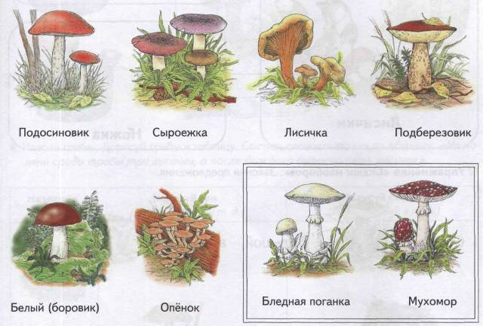
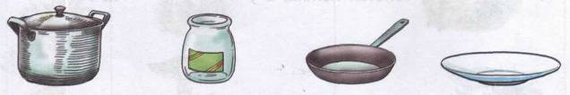
- Рассказать ребенку, что готовят из грибов (салат, икру, запеканку, суп) и как.
- Упражнение «Жадина»: Представь, что это твои грибы. Ответь на вопросы: Чей это
боровик? (Мой боровик.) Подберезовик? Чья лисичка? Чьи подосиновики?

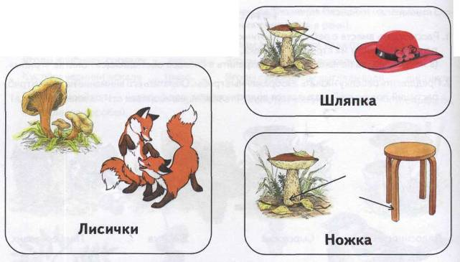
5. Познакомить ребенка с многозначными словами, объяснить разницу в значениях этих слов.

6. Упражнение «Скажи наоборот»: Закончи предложения.
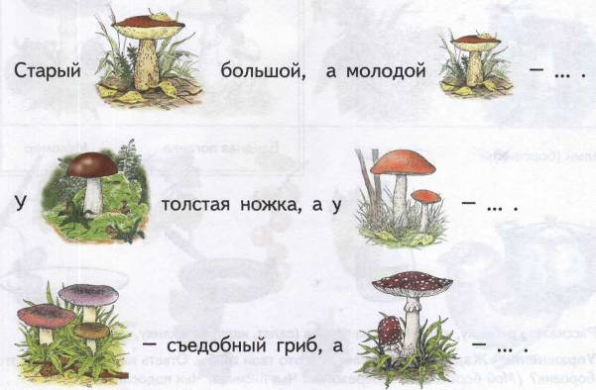

7. Упражнение «Подбирай, называй, запоминай»: Для переработки грибов нужны разные предметы. Как человек использует эти предметы (подбери и назови как можно больше слов-действий)? (Ножом грибы срезают, чистят, разрезают... и т. д.)
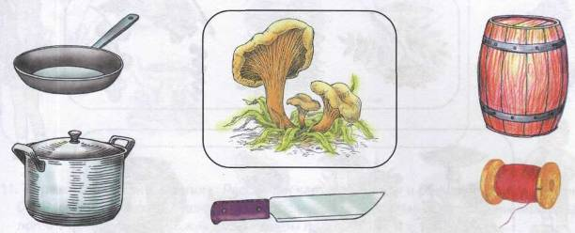
8. Назови грибы. Дорисуй грибы в таблицу. Составь словосочетания по образцу: «На поляне среди травы три лисички, а после дождика выросло пять лисичек».
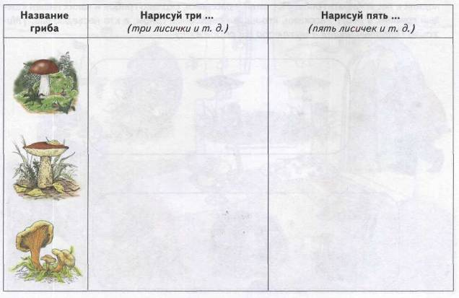

9. Упражнение «Четвертый лишний»: Рассмотри картинки и назови, что оказалось лишним в лукошке у Тани и в корзинке у Вани. Почему?
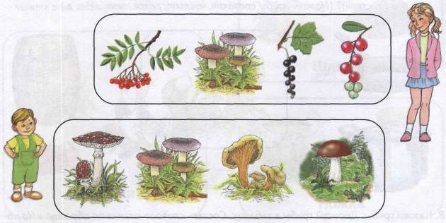
10. Упражнение «Считай и называй»: Михайло Потапыч, Настасья Петровна и Мишутка ходили в лес собирать грибы. Посчитай и расскажи, сколько грибов и каких нашел каждый грибник в лесу? Расскажи, кто нашел съедобные грибы, а кто несъедобные. (Михайло Потапыч нашел 4 мухомора и 3 сыроежки.)
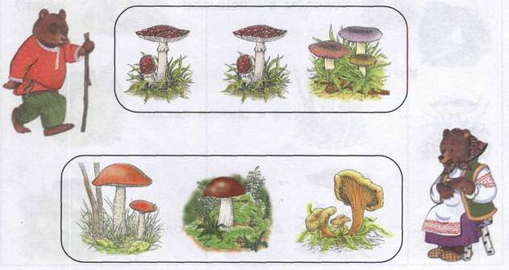

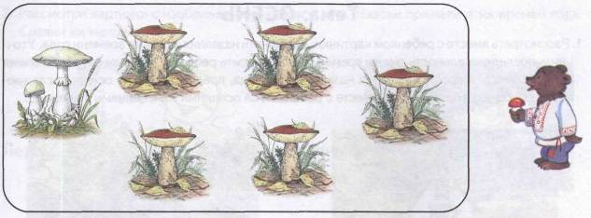
11. Упражнение «Еж-грибник»: Рассмотри картинку. Найди и обведи в кружок все грибы. Расскажи, где ежик сушил грибы (проследить за правильным использованием предлогов в речи ребенка). (Ежик сушил грибы под столом. И т. п.)
